EasyOrahoo
検索エンジン作成ツール

本格的な検索エンジン・サイト（ディレクトリ型）の構築が可能です。
機能
- サブカテゴリの作成 （容量が許す限り何階層でも可能）
- パスワードによる登録内容の変更が可能
- 登録内容のメール通知
- 複数のカテゴリに登録可能
- 全カテゴリに地域情報（都道府県）を設定できます。
- 簡易ホームページ作成機能付
ご利用条件
Ｏｒａｈｏｏの代理店もしくは、有料版をご利用のユーザさまに限定しております。
・http://serach.orahoo.com/貴社名/
・オリジナルドメインの管理も承ります。

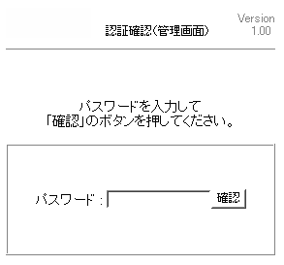
http://serach.orahoo.com/貴社名/admin/
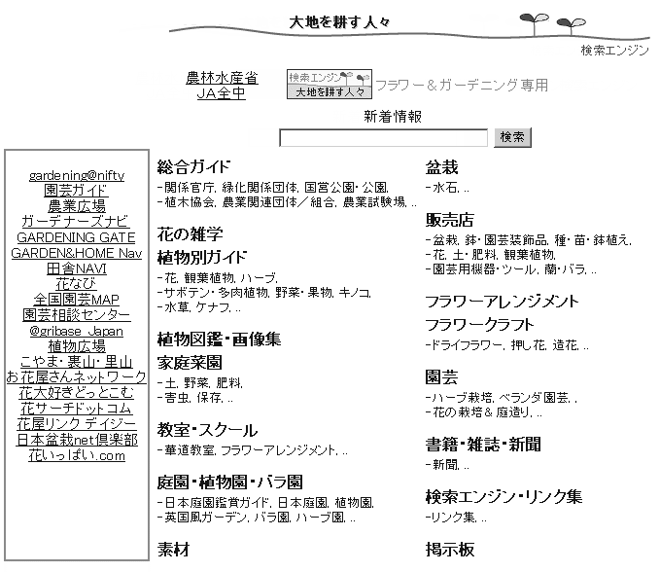
サンプル

検索エンジン作成・管理画面
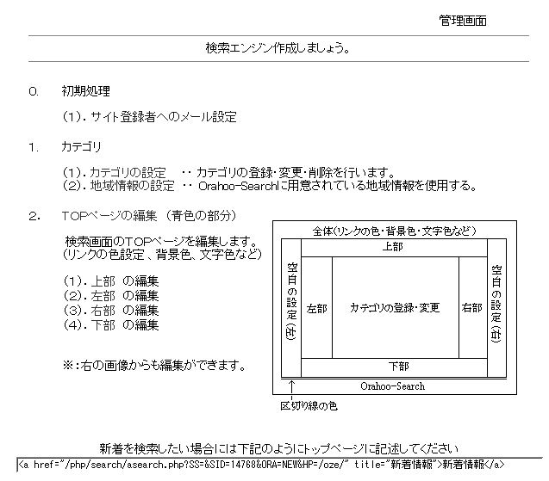

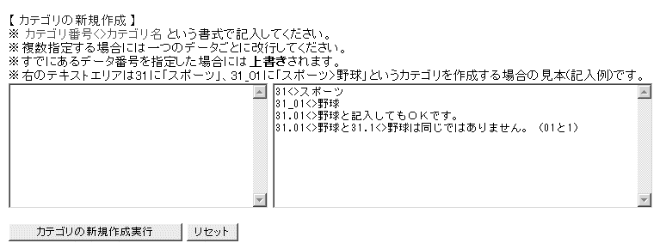

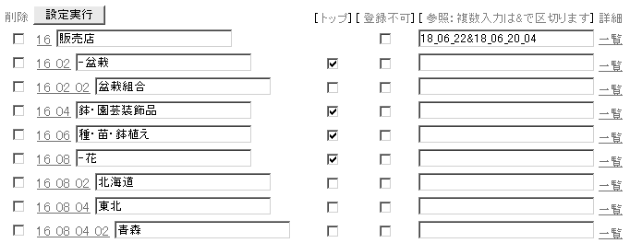

ホームページの削除を希望する場合には
「ホームページ削除希望」をクリックしてください
削除によりデータベースにある、あなたの記録がすべて削除されます。
ホームページ削除希望
HappyTown版のみ

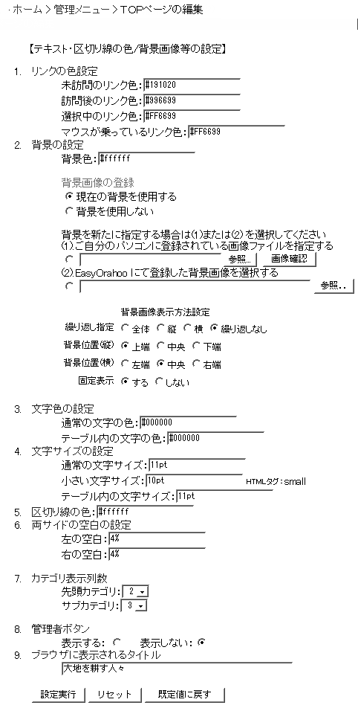
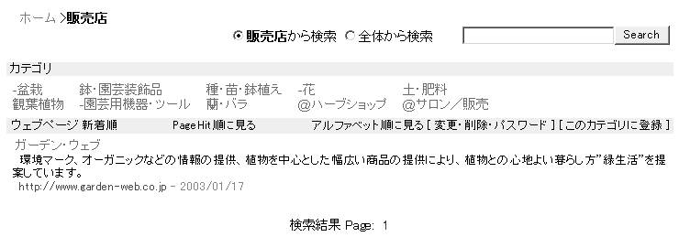
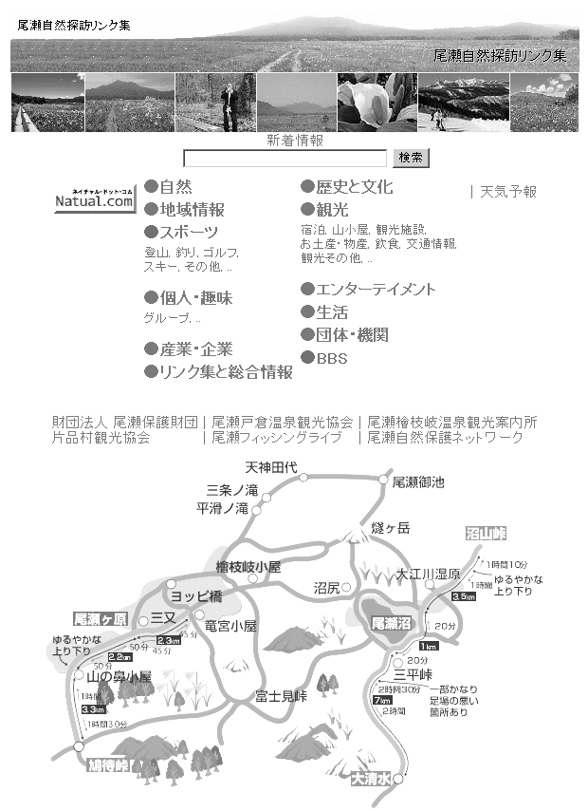
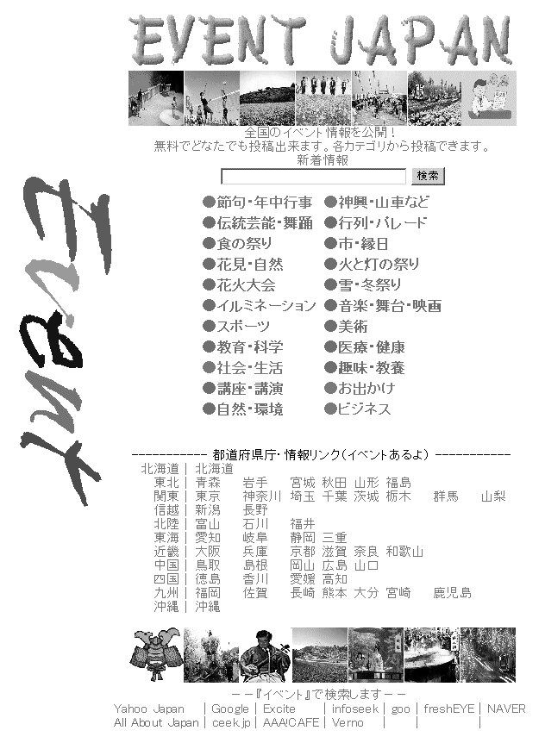
http://search.orahoo.com/oze/
http://search.orahoo.com/event/
エイワンサーバー株式会社
〒370-0069
群馬県高崎市飯塚町149-1 フジビル３F
Tel:027-370-1618
Fax:027-370-1619
http://www.a1s.co.jp
http://orahoo.com/easy/
easy@orahoo.com

「参照＆選択」ボタンで、登録済の音楽データなどの一覧表を表示しますので、
ホームページに表示するデータを、選択して
上記の「掲示内容」エリアに、アンカータグを記述してください。

参照＆選択
利用方法：（アンカータグ記述）
<a href=上記の参照で選択した音楽データなど>タイトル</a>
初期費用： ----------
月額料金：3,000円
ご利用料金
法人・団体さま向け

MB

Orahooの代理店または
有料版をご利用のユーザさまへ
提供します。
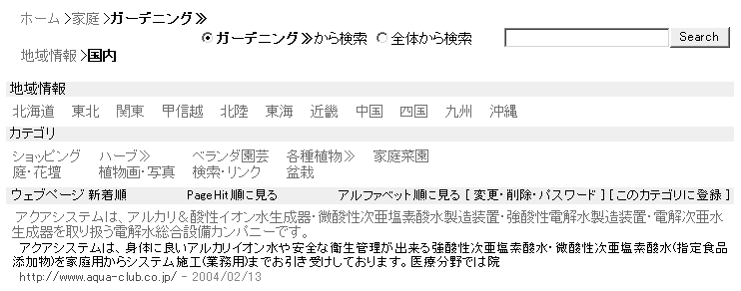
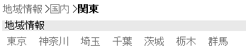
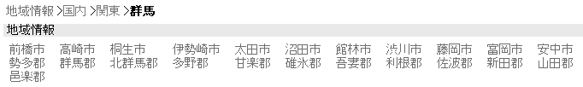
サンプル・ホームページ
稚内市 検索エンジン
Event Japan
尾瀬自然探訪リンク集
エリア・ガイド（検索エンジンのリンク集）
大地を耕す人々
EasyOrahoo検索エンジン
江戸川区商店街連合会（デモ版）
http://search.orahoo.com/wakkanai/
http://search.orahoo.com/event/
http://search.orahoo.com/oze/
http://search.orahoo.com/search-2/
http://search.orahoo.com/gyoda/
http://www.orahoo.com/
http://search.orahoo.com/edogawa/
商店街連絡協議会（デモ版）
http://search.orahoo.com/100/
旅行記 検索エンジン
http://search.orahoo.com/tanaka/

